TECHS – Challenge 2023

CHATbot

Ser acessível é abrir portas para um mundo onde todos têm igualdade de oportunidades, independentemente das suas diferenças.

Equipe e Responsabilidades:

Cauã Ferrigoli Loureiro – RM 553093

Claudio Silva Bispo – RM 553472

Sara Ingrid da Silva Pereira – RM 554021

Sumário

Introdução 3

Cenário 1 3

Suporte ao Funcionário Já Contratado 3

Cenário 2 4

Visitante Interessado nos Produtos da Salesforce 4

Conclusão dos dois primeiros casos: 5

Cenário 3 5

Especialista em uma seguradora e possui deficiência visual 5

Conclusão 6

Intensões 6

Entidades 6

Diagrama 7

Explicação do Diagrama 8

Váriaveis de contexto 9

Lista de váriaveis de contexto 9

Aplicação das váriaveis 9

# Introdução

O grupo TECHs tem como foco primordial aprimorar a acessibilidade do usuário e expandir o alcance de leads. Para alcançar esse propósito, realizamos uma análise aprofundada do site, identificando diversas estratégias para torná-lo mais dinâmico e amigável. No âmbito deste projeto, nossa missão consiste em otimizar a distribuição de informações, concentrando-as em um Chatbot eficiente. Pretendemos, igualmente, reduzir significativamente o número de páginas do site, aprimorar pontos-chave em sua interface e design, e empregar ferramentas que proporcionem uma navegação mais fluida para pessoas com deficiências visuais e auditivas, além de explorar outras ideias em fase de discussão.

O objetivo final deste projeto é criar um site mais limpo e organizado, com o Chatbot desempenhando um papel central na experiência do usuário. Visualize um mundo digital onde o acesso igualitário à informação é uma realidade, independentemente das necessidades individuais. É nesse contexto que nossa visão se insere. Imagine a capacidade de escolher um tema ao acessar um site, ler informações sem necessidade de ampliar a tela devido a fontes pequenas ou cores que dificultam a leitura e compreensão, ou realizar buscas por meio de comandos de áudio em vez de texto. Nosso projeto visa simplificar e aprimorar a experiência de todos os usuários, oferecendo suportes que tornam a localização de conteúdo simples e livre de obstáculos.

# Cenário 1

Os itens dos cenários será para explicar as Personas, caracteristicas e as vantagens para elas com o uso do chatbot.

## Suporte ao Funcionário Já Contratado

Persona 1: Claudio, Analista de Vendas

Claudio é um analista de vendas em uma empresa que utiliza o Salesforce como CRM (Customer Relationship Management)., possui 24 anos, do sexo masculino, trabalha de HomeOffice para a empresa. Mora na cidade de São Paulo, e precisa consultar uma informação sobre um determinado produto.

Claudio já está familiarizado com os produtos e serviços oferecidos pela SaleForce, mas ocasionalmente precisa de suporte para realizar tarefas específicas, como a configuração de relatórios personalizados ou a integração com outras ferramentas de marketing. Claudio valoriza a eficiência e precisa de respostas rápidas para continuar seu trabalho de forma produtiva. Ele precisa acessar o chat para tirar suas dúvidas, mas sem precisar falar com um atendente, somente tirar dúvidas sobre um produto específico.

Vantagens do Uso de um Chatbot:

1. Eficiência e Rapidez: Claudio não precisa esperar em uma fila de atendimento telefônico ou por uma resposta de e-mail. O chatbot pode fornecer soluções e orientações instantâneas, permitindo que ele continue seu trabalho sem interrupções.

2. Acesso 24 horas por dia, os sete dias da semana: Como Claudio pode trabalhar em horários variados, ter um chatbot disponível a qualquer momento significa que ele pode obter ajuda mesmo fora do horário comercial convencional.

# Cenário 2

## Visitante Interessado nos Produtos da Salesforce

Persona 2: Cauã, Gerente de Marketing de uma Pequena Empresa

Cauã é o gerente de marketing de uma pequena empresa que está considerando implementar o Salesforce como sua solução de CRM. Ele tem algum conhecimento sobre CRM, mas não tem certeza de como o Salesforce se encaixa nas necessidades específicas de sua empresa. Cauã está interessado em explorar as funcionalidades, preços e possíveis integrações com outras ferramentas que sua equipe já utiliza. Cauã é do sexo masculino, possui 32 anos, mora em uma cidade pequena chamada Porto Feliz, trabalha à 12 anos na empresa que está atualmente.

Vantagens do Uso de um Chatbot:

1. Respostas Específicas e Direcionadas: O chatbot pode fornecer informações detalhadas sobre os produtos e serviços da Salesforce com base nas perguntas específicas de Pedro. Isso ajuda a esclarecer dúvidas e a reduzir a incerteza ao tomar uma decisão.
2. Orientação Personalizada: Com base nas respostas e preferências de Cauã, o chatbot pode oferecer sugestões personalizadas sobre quais planos ou funcionalidades do Salesforce podem ser mais adequados para sua empresa, levando em consideração seu porte e necessidades. Caso queira falar com um dos consultores, ele terá a opção disponível.

## Conclusão dos dois primeiros casos:

Em ambos os cenários, o uso de um chatbot oferece eficiência, disponibilidade de vinte e quatro horas por dia, os sete dias na semana e respostas personalizadas, o que melhora a experiência dos usuários. Além disso, proporciona um meio de interação rápida e eficaz com a plataforma Salesforce, atendendo às necessidades tanto de usuários experientes quanto de novos interessados nos produtos da empresa. Podendo consultar as características de cada produto, a lista de produtos que temos disponíveis, lista de canais de suporte, onde encontrar um consultor, como fazer a manutenção em seus blocos de sistemas.

Também podemos conectar o login simples com uso de outras tecnologias, no qual podemos direcionar para um outro consultor que poderá fazer o contato e tirar outras dúvidas do usuário.

# Cenário 3

## Especialista em uma seguradora e possui deficiência visual

Sara é uma especialista em acessibilidade que trabalha em uma seguradora, ela possui uma tarefa e se dedica a promover a inclusão de pessoas com deficiência no ambiente de trabalho. Ela é do sexo feminino e deficiente visual e depende de leitores de tela e outras tecnologias assistivas para acessar informações online. Sara está interessada em explorar como os produtos da Salesforce podem ser utilizados para melhorar a acessibilidade e a inclusão no ambiente de trabalho.

**Vantagens do Uso de um Chatbot:**

1. Suporte Multimodal: O chatbot permite a Sara enviar mensagens de áudio para tirar dúvidas sobre os produtos da Salesforce. Isso é crucial para atender às necessidades específicas de usuários com deficiência visual, que podem preferir a comunicação através de voz em vez de texto.
2. Acessibilidade aprimorada: O chatbot pode ser programado para ser compatível com leitores de tela e outras tecnologias assistivas, garantindo que Sara possa interagir de forma eficaz e obter as informações necessárias de maneira acessível.
3. Respostas Precisas e Inclusivas: O chatbot pode ser treinado para fornecer informações detalhadas sobre como os produtos da Salesforce suportam a acessibilidade e a inclusão. Ele pode sugerir recursos e configurações que melhoram a experiência para usuários com deficiência visual.

Conclusão

Para usuários como Sara, que dependem de tecnologias assistivas para acessar informações online, o uso de um chatbot que suporta mensagens de áudio é fundamental. Isso não apenas proporciona uma experiência mais inclusiva e acessível, mas também demonstra o compromisso da Salesforce com a acessibilidade e a inclusão. O chatbot se torna uma ferramenta valiosa para Sara ao explorar os produtos e serviços oferecidos pela Salesforce.

# Intensões

1. PRODUTOS

* Quais são os produtos Sales force? Me informe os produtos disponíveis? Quais os produtos dispoiveis para o segmento empresa? Quais os produtos disponiveis para Industria?

1. EMPRESA (Sales force)

* Quem é a Sales Force? Me fale sobre a Sales Force. O que é a Sales Force?

1. CLIENTES

* Quem são os clientes Sales force? Quais são os principais clientes? Me fale sobre o cliente da Sales Force.

1. INDUSTRIA

* Quais indústrias a Sales force atende? São tipos de Industrias estão disponiveis a treabalhar com a Sales Force? Industrias podem ser clientes da Sales Force?

1. APRENDIZADO

* O que posso aprender com a Sales force? Como acessar a guia de aprendizado da Sales Force? Como aprender com a Sales Force na guia de aprendizado?

# Entidades

1. PARA INTENÇÃO PRODUTOS

1.1 Vendas, Sales cloud

1.2 Marketing cloud

1.3 IA, Sales force Einstein

2.EMPRESA

2.1 Sobre

2.2 Noticias

2.3 Valores

3.CLIENTES

3.1 Maiores clientes

3.2 Histórias de sucesso

3.3 Feedbacks

4.INDUSTRIA

4.1 Automotivo

4.2 Comunicações

4.3 Serviços financeiros

5.APRENDIZADO

5.1 Trailhead

5.2 Eventos

5.3 Blogs

# Diagrama

Fluxo de dialogo entre as váriaveis

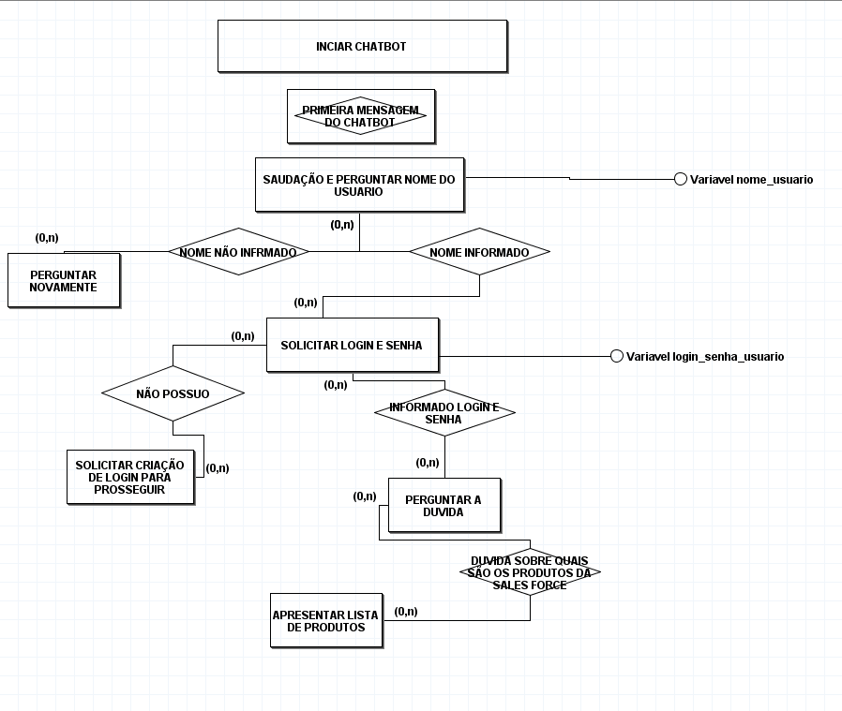

## Explicação do Diagrama

1. Quando o cliente acessa o chat, vai disparar uma mensagem do chat aplicando uma saudação.
2. O chatbot fará o questionamento sobre o nome do visitante/cliente e irá salvar na váriavel nome.
3. Entra uma condição se a pessoa respondeu ou não, se não, questiona novamente. Se sim, ele segue para a próxima ação.
4. Solicita um login e senha.
5. Será aplicado a váriavel de login.
6. Vai entrar em condição novamente, se a pessoa não tiver login, ela vai poder criar ou usar uma de suas contas parceiras (G-mail, Linkedin, entre outras) ou cadastrar no site. Se sim, ela se conecta e segue o fluxo.
7. A pessoa vai conseguir fazer sua pergunta ou solicitação.
8. Se ela/ele questionar algo sobre produto por exemplo, será direcionado um menu para que ela escolha as opções.
9. Em outros casos que não tiver na lista de produtos, o chat irá avaliar o banco de dados e enviar uma melhor resposta ao cliente.

# Váriaveis de contexto

## Lista de váriaveis de contexto

1. Saudação
2. Nome
3. Respondeu_nome
4. Login
5. Senha_usuario
6. Sem_login
7. Pergunta_cliente
8. Produto_selecionado
9. Produto_nao_listado
10. Data_Hora
11. Cidades_atendimento
12. Canais_suporte

## Aplicação das váriaveis

**Saudacao**: Armazena a mensagem de saudação inicial.

Aplicação: Ao iniciar a conversa, o chatbot usa essa variável para cumprimentar o cliente.

**Nome**: Armazena o nome do visitante/cliente.

Aplicação: Usada para personalizar as interações com o cliente ao longo da conversa.

**Respondeu_nome:** Indica se o cliente respondeu ao questionamento sobre o nome.

Aplicação: Permite ao chatbot determinar se deve prosseguir para a próxima ação ou repetir o questionamento.

**Login:** Armazena o login fornecido pelo cliente.

Aplicação: Usada para autenticação ou identificação do cliente.

**Senha_usuario:** Armazena a senha fornecida pelo cliente.

Aplicação: Usada para autenticar e verificar a identidade do cliente.

**Sem_login:** Indica se o cliente não forneceu um login.

Aplicação: Permite ao chatbot oferecer opções alternativas, como o uso de contas de terceiros ou o cadastro no site.

**Pergunta_cliente:** Armazena a pergunta ou solicitação feita pelo cliente.

Aplicação: Usada para entender a consulta e fornecer a resposta apropriada.

**Produto_selecionado:** Armazena a opção de produto selecionada pelo cliente.

Aplicação: Utilizada para direcionar o cliente para informações específicas sobre o produto escolhido.

**Produto_nao_listado:** Indica se o cliente fez uma pergunta sobre um produto não listado.

Aplicação: Permite ao chatbot buscar informações no banco de dados e fornecer uma resposta personalizada.

**Data_hora:** Armazena a data e hora da interação com o cliente.

Aplicação: Pode ser usado para registrar e referenciar o momento exato de uma conversa, o que pode ser útil para análise e acompanhamento de interações.

**Cidade_atendimento:** Armazena a cidade em que o atendimento será realizado.

Aplicação: Permite ao chatbot personalizar as informações com base na localização do cliente, como disponibilidade de serviços ou informações específicas sobre a cidade.

**Canais_atendimento:** Armazena os canais de atendimento disponíveis para o cliente (por exemplo, chat, e-mail, telefone,WhatsApp, contato com uma pessoa, etc.).

Aplicação: Utilizada para oferecer opções de contato e informar ao cliente sobre os canais pelos quais ele pode obter suporte ou informações.